ČESKÝ POHÁR
LP DNEŠICE 150 TERČŮ G

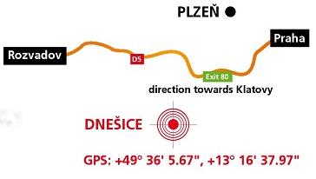
Program:
Pátek 1.9. trénink od 13 hod.
Pátek 1.9. vložený závod Dnešický Billiard od 15 hod
Sobota 2.9. závod od 8 hod.

Od Plzně nutno sjíždět na Chlumčany, další odbočka je uzavřena
Startovné:
Muži, Senioři, Veteráni, Master……………………………………2 640,- Kč
Junioři, Ženy ….…………………………………………………… 1 320,- Kč
Muži, Senioři, Veteráni, Master (členi ASAT)…………………. 2 200,- Kč
Junioři, Ženy (členi ASAT) ……………………………………… 1 100,- Kč
Možnost přihlášení: www.asat.cz, info@cinderella.cz
Uzávěrka přihlášení 31.8.2023
Časový rozpis bude zveřejněn 1.9.2023 na www.asat.cz

Pro nejlepší připravené hodnotné ceny, pro všechny vepřové hody.
TĚŠÍ SE NA VÁS!

